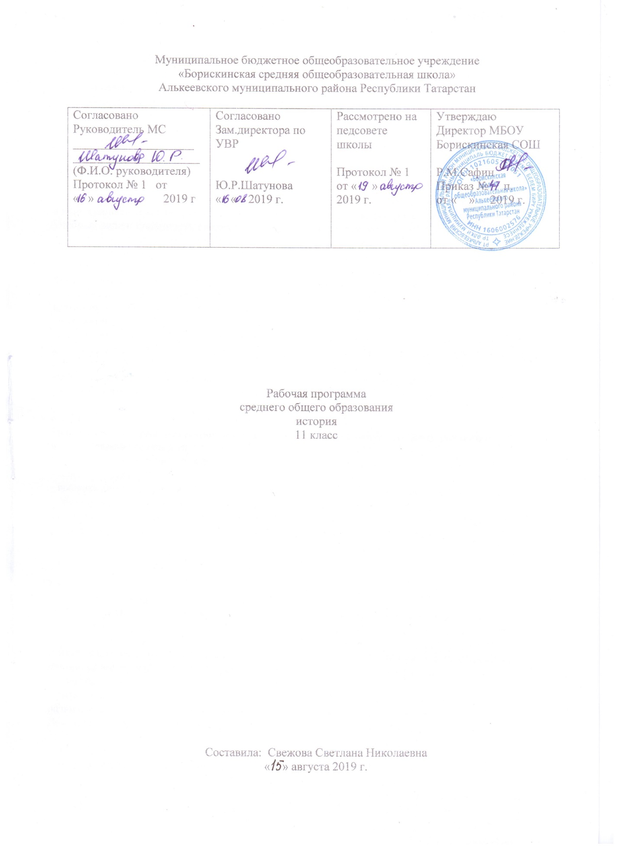

- Требования к уровню подготовки учащихся
В результате изучения истории ученик должен
Знать и понимать:
- основные этапы и ключевые события истории России и мира с древности до наших дней, выдающихся деятелей отечественной и всеобщей истории;
- важнейшие достижения культуры и системы ценностей, сформировавшиеся в ходе исторического развития;
- изученные виды исторических источников.
Уметь:
- соотносить даты событий отечественной и всеобщей истории c веком; определять последовательность и длительность важнейших событий отечественной и всеобщей истории;
- использовать текст исторического источника при ответе на вопросы, решении различных учебных задач; сравнивать свидетельства разных источников;
- показывать на исторической карте территории расселения народов, границы государств, города, места значительных исторических событий;
- рассказывать о важнейших исторических событиях и их участниках, показывая знание необходимых фактов, дат, терминов; давать описание исторических событий и памятников культуры на основе текста и иллюстративного материала учебника, фрагментов исторических источников; использовать приобретенные знания при написании творческих работ (в том числе сочинений), отчетов об экскурсиях, рефератов;
- соотносить общие исторические процессы и отдельные факты; выявлять существенные черты исторических процессов, явлений и событий; группировать исторические явления и события по заданному признаку; объяснять смысл изученных исторических понятий и терминов, выявлять общность и различия сравниваемых исторических событий и явлений; определять на основе учебного материала причины и следствия важнейших исторических событий;
- объяснять свое отношение к наиболее значительным событиям и личностям истории России и всеобщей истории, достижениям отечественной и мировой культуры.
Использовать приобретенные знания и умения в практической деятельности и повседневной жизни для:
- понимания исторических причин и исторического значения событий и явлений современной жизни,
- высказывания собственных суждений об историческом наследии народов России и мира;
- объяснения исторически сложившихся норм социального поведения;
- использования знаний об историческом пути и традициях народов России и мира в общении с людьми другой культуры, национальной и религиозной принадлежности.
2. Содержание учебного предмета

11 класс
Всеобщая история.
От Новой к Новейшей истории: пути развития индустриального общества.
Научно-технический прогресс в конце XIX - последней трети XX вв. Проблема периодизации НТР. Циклы экономического развития стран Запада в конце XIX - середине XX вв. От монополистического капитализма к смешанной экономике. Эволюция собственности, трудовых отношений и предпринимательства. Изменение социальной структуры индустриального общества.
Кризис классических идеологий на рубеже XIX-XX вв. и поиск новых моделей общественного развития. Социальный либерализм, социал-демократия, христианская демократия. Демократизация общественно-политической жизни и развитие правового государства. Молодежное, антивоенное, экологическое, феминистское движения. Проблема политического терроризма.
Системный кризис индустриального общества на рубеже 1960-1970 гг.
Модели ускоренной модернизации в XX в. Историческая природа тоталитаризма и авторитаризма новейшего времени. Маргинализация общества в условиях ускоренной модернизации. Политическая идеология тоталитарного типа. Государственно-правовые системы и социально-экономическое развитие общества в условиях тоталитарных и авторитарных диктатур.
"Новые индустриальные страны" Латинской Америки и Юго-Восточной Азии: авторитаризм и демократия в политической жизни, экономические реформы. Национально-освободительные движения и региональные особенности процесса модернизации в странах Азии и Африки.
Основные этапы развития системы международных отношений в конце XIX - середине XX вв. Мировые войны в истории человечества: социально-психологические, демографические, экономические и политические причины и последствия.
Общественное сознание и духовная культура в период Новейшей истории. Формирование неклассической научной картины мира. Мировоззренческие основы реализма и модернизма. Технократизм и иррационализм в общественном сознании XX в.
Человечество на этапе перехода к информационному обществу
Дискуссия о постиндустриальной стадии общественного развития. Информационная революция и становление информационного общества. Собственность, труд и творчество в информационном обществе. Особенности современных социально-экономических процессов в странах Запада и Востока. Глобализация общественного развития на рубеже XX-XXI вв. Интернационализация экономики и формирование единого информационного пространства. Интеграционные и дезинтеграционные процессы в современном мире.
Кризис политической идеологии на рубеже XX-XXI вв. "Неоконсервативная революция". Современная идеология "третьего пути". Антиглобализм. Религия и церковь в современной общественной жизни. Экуменизм. Причины возрождения религиозного фундаментализма и националистического экстремизма в начале XXI в.
Особенности духовной жизни современного общества. Изменения в научной картине мира. Мировоззренческие основы постмодернизма. Роль элитарной и массовой культуры в информационном обществе.
История России.
Россия во второй половине XIX - начале XX вв.
Реформы 1860-1870 годов. Отмена крепостного права. Развитие капиталистических отношений в промышленности и сельском хозяйстве. Сохранение остатков крепостничества. Самодержавие, сословный строй и модернизационные процессы. Политика контрреформ. Российский монополистический капитализм и его особенности. Роль государства в экономической жизни страны. Реформы С.Ю.Витте. Аграрная реформа П.А.Столыпина. Нарастание экономических и социальных противоречий в условиях форсированной модернизации.
Идейные течения, политические партии и общественные движения в России на рубеже веков. Революция 1905-1907 годов. Становление российского парламентаризма.
Духовная жизнь российского общества во второй половине XIX - начале XX вв. Развитие системы образования, научные достижения российских ученых.
"Восточный вопрос" во внешней политике Российской империи. Россия в системе военно-политических союзов на рубеже XIX-XX вв. Русско-японская война.
Россия в Первой мировой войне. Влияние войны на российское общество.
Революция и Гражданская война в России
Революция 1917 года. Временное правительство и Советы. Тактика политических партий. Провозглашение и утверждение советской власти. Учредительное собрание. Брестский мир. Формирование однопартийной системы.
Гражданская война и иностранная интервенция. Политические программы участвующих сторон. Политика "военного коммунизма". "Белый " и "красный " террор. Российская эмиграция. Переход к новой экономической политике.
СССР в 1922-1991 годы
Образование СССР. Выбор путей объединения. Национально-государственное строительство.
Партийные дискуссии о путях социалистической модернизации общества. Концепция построения социализма в отдельно взятой стране. Культ личности И.В.Сталина. Массовые репрессии. Конституция 1936 года.
Причины свертывания новой экономической политики. Индустриализация. Коллективизация. "Культурная революция". Создание советской системы образования. Идеологические основы советского общества.
Дипломатическое признание СССР. Внешнеполитическая стратегия СССР между мировыми войнами.
Великая Отечественная война. Основные этапы военных действий. Советское военное искусство. Героизм советских людей в годы войны. Партизанское движение. Тыл в годы войны. Идеология и культура в годы войны. СССР в антигитлеровской коалиции. Роль СССР во Второй мировой войне.
Восстановление хозяйства. Идеологические кампании конца 40-х годов. Складывание мировой социалистической системы. "Холодная война" и ее влияние на экономику и внешнюю политику страны. Овладение СССР ракетно-ядерным оружием.
Попытки преодоления культа личности. XX съезд КПСС. Экономические реформы 1950-1960 годов, причины их неудач. Концепция построения коммунизма. Теория развитого социализма. Конституция 1977 года. Диссидентское и правозащитное движение.
Особенности развития советской культуры в 1950-1980 годах. Наука и образование в СССР.
"Застой". Партийная коррупция как самостоятельное направление коррупционного поведения. Попытки модернизации советского общества в условиях замедления темпов экономического роста. Политика перестройки и гласности. Формирование многопартийности. Кризис коммунистической идеологии. Межнациональные конфликты.
СССР в глобальных и региональных конфликтах второй половины XX в. Достижение военно-стратегического паритета СССР и США. Политика разрядки. Афганская война.
Причины распада СССР.
Российская Федерация
Становление новой российской государственности. Августовские события 1991 года. Политический кризис сентября-октября 1993 года. Конституция Российской Федерации 1993 года. Межнациональные и межконфессиональные отношения в современной России. Чеченский конфликт. Крым и Севастополь: их историческое значение для России.
Политические партии и движения Российской Федерации. Российская Федерация и страны Содружества Независимых Государств.
Переход к рыночной экономике: реформы и их последствия.
Российская культура в условиях радикального преобразования общества.
Россия в мировых интеграционных процессах и формировании современной международно-правовой системы. Россия и вызовы глобализации.
Президентские выборы 2000 года. Курс на укрепление государственности, экономический подъем, социальную и политическую стабильность, укрепление национальной безопасности, достойное для России место в мировом сообществе.
Основные итоги развития России с древнейших времен до наших дней. Значение изучения истории. Опасность фальсификации прошлого России в современных условиях. Фальсификация новейшей истории России - угроза национальной безопасности страны.
История Татарстана 20-начала 21 вв. изучается интегрировано с историей России.

Тематическое планирование 11 класс

Раздел | Кол-во часов
Всеобщая история | 22
От Новой к Новейшей истории: пути развития индустриального общества. | 17
Человечество на этапе перехода к информационному обществу | 4
Повторение | 1
История России | 46
Россия во второй половине XIX - начале XX вв. | 7
Революция и Гражданская война в России | 3
СССР в 1922-1991 годы | 18
Российская Федерация | 15
Промежуточная аттестация | 1
Повторение | 2
Итого | 68

